Tydzień 9, część 5. Hetman i skoczek. +→ Mat w 1 posunięciu. – 2 –
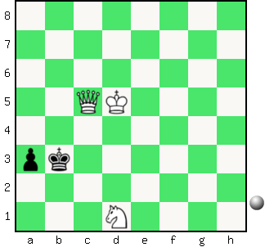  Zadanie 265 1X | 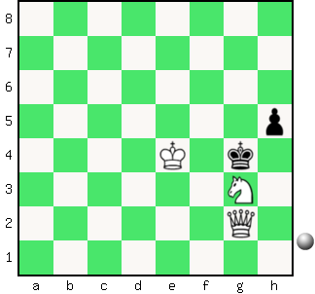 Zadanie 266 1X | Zadanie 269  1.He8-e6X  Zadanie 270  1.Hg3:g2X  SzachyDzieciom.pl
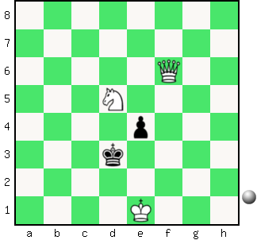  Zadanie 267 1X | 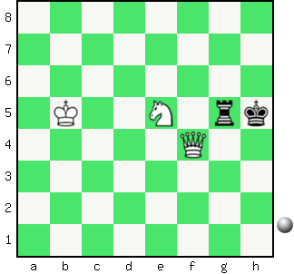 Zadanie 268 1X | Zadanie 271  1.Ha7-b6X  Zadanie 272  1.He8:h5X  SzachyDzieciom.pl
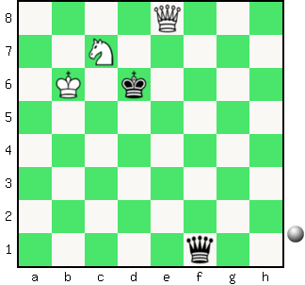  Zadanie 269 1X | 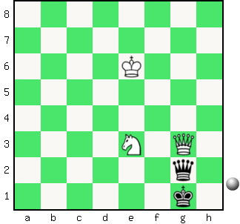 Zadanie 270 1X | Zadanie 265  1.Hc5-c4X  Zadanie 266  1.Sg3-f5X  SzachyDzieciom.pl
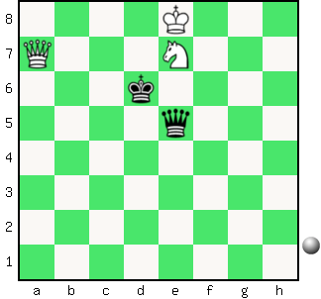  Zadanie 271 1X | 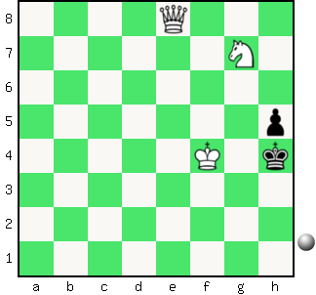 Zadanie 272 1X | Zadanie 267  1.Hf6-c3X  Zadanie 268  1.Hf4-h2X  SzachyDzieciom.pl
Tydzień 9. Kurs interaktywny SzachyDzieciom.pl. Mat w 1 posunięciu. – 2 –
Tydzień 9, część 5. Hetman i skoczek. +→ Mat w 1 posunięciu. – 3 –
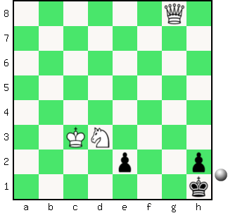  Zadanie 273 1X | 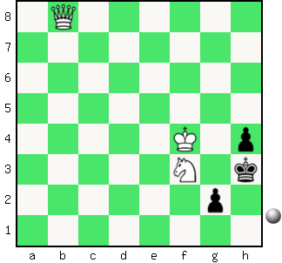 Zadanie 274 1X | Zadanie 277  1.Hg4-h3X  Zadanie 278  1.Hh7:g7X  SzachyDzieciom.pl
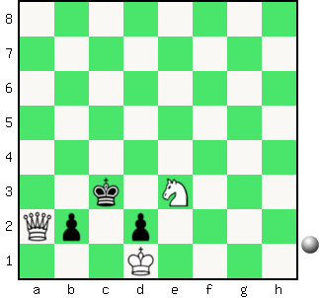  Zadanie 275 1X | 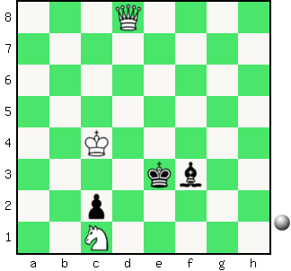 Zadanie 276 1X | Zadanie 279  1.Hg6-e8X  Zadanie 280  1.Hh7-b1X  SzachyDzieciom.pl
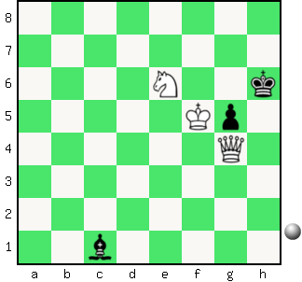  Zadanie 277 1X | 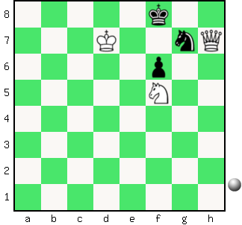 Zadanie 278 1X | Zadanie 273  1.Sd3-f2X  Zadanie 274  1.Hb8-c8X  SzachyDzieciom.pl
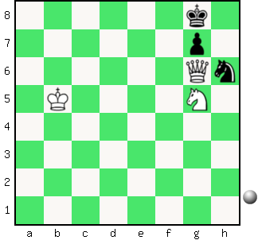  Zadanie 279 1X | 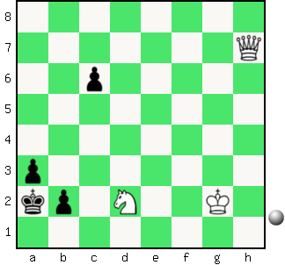 Zadanie 280 1X | Zadanie 275  1.Ha2-c4X  Zadanie 276  1.Hd8-d4X  SzachyDzieciom.pl
Tydzień 9. Kurs interaktywny SzachyDzieciom.pl. Mat w 1 posunięciu. – 3 –

